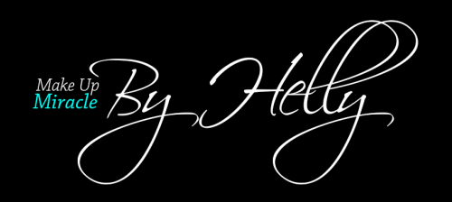
Inschrijfformulier Pearl
Make-up Battle 2016
Naam
Adres + huisnummer
Postcode
Woonplaats
Telefoon
E-mail
Naam Fotograaf
Naam Model
Naam Hairstylist(e)
Naam Stylist(e)
Motivatie waarom je voor deze make-up gekozen hebt

Ik schrijf mij in voor de Pearl Make-Up Battle Award 2016 en mail dit ingevulde inschrijfformulier tezamen met mijn foto naar onderstaand emailadres.
€ 50,00 Inschrijfgeld maak ik over op rekeningnummer NL76RABO0306149117 t.n.v.
A. Scholten o.v.v. Make-up Battle 2016 + je naam. En hiermee is mijn inschrijving definitief.
Het inschrijfformulier + foto kun je mailen naar makeupmiraclebyhelly@gmail.com. Met het insturen van dit formulier ga je akkoord met het reglement en de voorwaarden van de Battle die op de website www.pearlevent.nl te vinden zijn.
Met vriendelijke groet,
Team Pearl

